4. Cinematica rigidului. Descrierea miscarii de translatie a rigidului. Vitezele si acceleratiile punctelor rigidului.
a) Cinematica rigidului
V-om numi rigid(corp absolut rigid) un corp solid, distantele dintre doua puncte arbitrare ale caruia este o marime constanta in procesul miscarii, sau un corp solid nedeformabil
Considerăm sistemul de axe fixe O1x1y1z1 şi sistemul de axe mobile Oxyz invariabil legat de corpul în mişcare. Faţă de reperul fix considerăm trei puncte necoliniare A, B si C. Poziţia oricarui alt punct M din rigid este cunosctuă deoarece distanţele AM, BM si MC sunt fixate. Pozitia fiecarui punct, se ştie că depinde de trei funcţii scalare independente de timp, deci de trei parametrii, astfel că pentru cele trei puncte A,B,C sunt necesari 3x3=9 parametri pe care îi vom considera coordonatele punctelor respective. Dar distanţele AB, BC şi AC răman nemodificate în cursul miscării, astfel că putem scrie următoarele relaţii de legătură dintre aceste coordonate:
AB2 = (x A - x B )2 + (yA - yB )2 + (z A - z B )2 = const
BC2 = (x B - x C )2 + (yB - yC )2 + (z B - zC )2 = const
AC2 = (x A - x C )2 + (yA - yC )2 + (z A - zC )2 = const
Urmează că din cei 9 parametri rămân 9-3=6 parametri independenţi de unde rezultă că un corp rigid liber are 6 grade de libertate. Corpurile rigide pot efectua diferite miscari particulare
b) miscarea de translatie
Un rigid execută o mişcare de translaţie când orice dreaptă a acestuia rămâne paralelă cu ea însăşi în timpul mişcării.
În baza definiţiei rezultă că şi axele sistemului mobil (solidar legat de rigid) rămân paralele cu direcţii fixe.
r_{b}=r_{a} + AB V_{b=}V_{a}=V_{m}
Miscarea de translatie se determina prin cunoasterea unui punct arbitrar al corpului, si tot ce sa aflat la miscarea unui punct se poate de aplicat la miscarea de transaltie. In miscarea de translatie viteza si acceleratia punctelor este aceiasi.
5)Miscarea de rotatie a rigidului.Ecuatia miscarii de rotatie.Viteza si acceleratia
unghiulara.Vitezele si acceleratiile punctelor rigidului.
Miscarea de rotatie o asemenea miscare cind exista cel putin 2 puncte ale rigidului care ramin fixe in miscare.
(AC)2 = x c 2 + yc2+ z c2
(CB)2 = x c 2 + yc2+ (z c - zB )2
Din geometria desenului rezulta ca rigidul de miscare de rotatie are un sin gur grad de libertate. x c= cx(t)
£=£(t)-ecuatia miscarii de rotatie a rigidului
II problema a cinematicii
Clacularea caracteristicii miscarii de rotatie.
Caracterisitica miscarii de rotatie a rigidului sunt de 2 tipuri:
1)Caracterisita cinematica ale rigidului –viteza unghiulara si acceleratia unghiulara
2)Caracteristica cinematica ale punctului rigidului
Drept caracteristica a punctelor rigide de rotatie servesc viteza si acceleratia.
v=
v=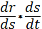*=*T*R
S=£*R
v=W*R*T
a= (din paranteze este sub radical)

6. Miscarea plana a rigidului. Ecuatiile miscarii plane. Viteza si acceleratia unghiulara a rigidului.
Vom numi miscare plan-paralel o asemenea miscare cind traiectoriile punctelor rigidului in timpul miscarii ramin in plane paralele la un plan considerat de baza.
Miscarea plan-par cinematic este echivalenta cu miscarea unei sectiuni arbitrare paralele la planul de baza si in raport cu planul de baza. Ecuatiile miscarii plan-par a rigidului: x=x(t); y=y(t); φ=φ(t). Viteza si acceletaria unghiulara a rigidului : ω_{z}=dφ/dt ; ω(vector)=ω_{z}*k(vector).
ε_{z}=dω/dt; ε(vector)= ε_{z}*k(vector).

7.Determinarea vitezelor punctelor rigidului in miscarea plana prin metoda vectoriala, a coordonatelor, si a centrului instantaneu al vitezelor.
Met vectoriala: V_{M}(vector)= V_{A}(vector)+ V_{MA}(vector). V_{MA}(vector)=viteza punctului M in raport cu polul A.
Met centrului instantaneu al vitezelor: Centru instantaneu al vitezelor este un punct al rigidului care are viteza momentana egala cu 0. V_{C}=ω*CP, CP-distanta de la punctul C la centrul instantaneu P.
Met coordonatelor : In cazul dat se determina ecuatiile miscarii punctelor respective, se exprima prin ecuatiile miscarii plan-paralel si caracteristicile cinematice, apoi se aplica metoda coordonatelor din cinemateca punctului.

8. Metodele de determinare a pozitiei centrului instantaneu al vitezelor.
1) Se cunosc viteza unui punct a corpului dupa marime si directie(V_{A}(vector)) si viteza unghiulara a rigidului (ω). Astfel AP=V_{A}/ ω, AP-distanta de la puctul A la centrul istantaneu P.
2) Se cunosc directiile vitezelor a 2 puncte a corpului. In acest caz centru instantaneu a vitezelor coincide cu punctul de intersectie al perpendicularelor duse prin punctele respective ale vitezelor respect.
3) Se cunosc vitezele a 2 puncte dupa marime si directie, vectorii vitezelor sunt paraleli si punctele se afla pe o dreapta perpendiculara pe vectorii vitezelor. In acest caz centrul instantaneu al vitezelor coincide cu punctul de intersectie al perpendicularei comune duse prin punctele respective la vitezele respective si dreapta ce trece prin capetele vitezelor.
4) Se cunosc vitezele a 2 puncte egale dupa marime si directie, vectorii vitezelor sunt paraleli si punctele se afla pe o dreapta perpendiculara pe vectorii vitezelor. In acest caz, centrul instantaneu se afla la infinit, corpul face o miscare de translatie intantaneie, viteza unghiulara este egala cu 0, vitezele tuturor punctelor sunt egale intr ele.
5) Se cunosc vitezele a 2 puncte dupa directie, vectorii vitezelor sunt paraleli si punctele nu se afla pe o dreapta perpendiculara pe vectorii vitezelor. In acest caz, corpul face o miscare de translatie intantaneie, centrul instantaneu se afla la infinit si vitezele tuturor punctelor sun egale.
6) Se cunoaste ca corpul care face miscare plan-paralel se rostogoleste fara alunecare pe suprafata fixa a unui alt corp. In acest caz centru instantaneu al vitezelor coincide cu punctul corpului ce vine in contact cu corpul fix.

9. Notiuni generale despre miscarea compusa a punct. Teorema despre compunerea vitezelor punctului.
Exista problem cind miscarea unui punct poate fi privita in raport cu sistemul de referinta, dintre care unul se considera fix. In acest caz, misacarea punctului poate fi privita ca o miscare compusa.
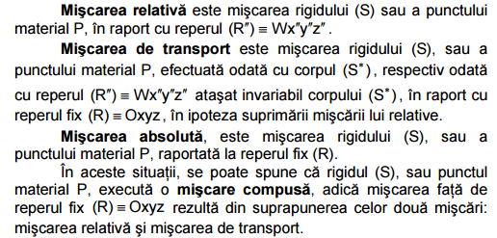
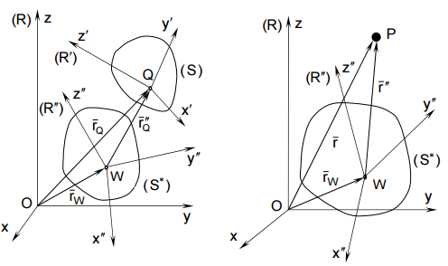

19. Dinamica punctului. Ecuatia de baza a dinamicii punctului. Ecuatiiile diferentiale ale miscarii punctului. Conditiile initiale ale miscarii punctului.
La baza dinamicii punctului stau legile formulate integru de Newton:
- Exista sisteme de referinta in care un punct material izolat isi pastreaza starea de repaus sau de miscare rectilienie si univorma. Asemenea sisteme de referinta se numesc sisteme inertiale.
- Daca asupra unui punct material actioneaza o fota, atunci in sistemul inertial de referinta acceleratia obtinuta de punct este direct proportionala cu forma si are directia si sensul fortei.
- Doua puncte materiale interactioneaza intre ele cu forte egale ca marime, opuse dupa directie si sens si care au un suport comun.
- Daca asupra unui punct material actioneaza un sistem de forte atunci acceleratia obtinuta de punctul material este egala cu suma acceleratiilor pe care le-ar avea fiacare punct daca asupra lui ar actiona numai forta respectiva.

Ecuatia de baza a dinamicii punctului Ecuatiiile diferentiale ale miscarii punctului
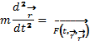

Conditiile initiale ale miscarii punctului ne determina pozitia si viteza punctului in momentul initial de timp. Apoi valorile constatnelor de integrare se inlocuiesc in ecuatiile miscarii obtinute in rezultatul integrarii, deci in final obtinem ecuatiile miscarii care sunt in functie de timp si de conditiile initiale ale miscarii.

20)Dinamica sistemului mecanic. Centrul maselor. Fortelor interioaresi fortele exterioare.Proprietatile fortilor interioare si sitemului mecanic. Ecuatiile diferentiale ale miscariii sistemului mecanic.
Vom numi sistem de puncte materiale o totalitate de puncta material care interactioneaza intre ele sau, miscarile carora depend unele de altele.
Se studiaza mai multe metode de descriere a dinamica miscarii una din cele mai simple este metoda lui Newton : a miscarii fiecarui punct in partre descrierea dinamica a punctului
Clasica consta in forte exterioare care provin din afara sistemului forte interioare care provin de la punctele ce alcatuiesc sistemul .
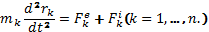.
Aceasta este ecuatia diferentiala in forma scalar dar poate fi scrisa si in forma scalara: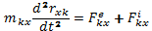; 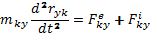; 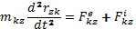.
Avind aceste ecuatii putem rezolva cele doua probleme ale dinamicii sistemului.
Vom numi centrul de masa un punc al spatiului al carui vector de pozitie este egal cu : ; 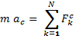.
21)Cantitatea de miscare. Teorema despre variatia cantitatii de miscare a sistemului mecanic. Consecintele. Teorema miscarii centrului maselor si consecintele.
Vom numi cantitate de miscare ale unui sistem mechanic marimea vectoriala pe care va fi notate prin litera 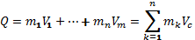; 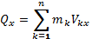; 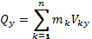; 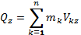.
Teorema despre variatia cantitatii de miscare a sistemului mecanic 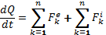 si care pate fi demonstrate ca , care poarta denumirea ca prim proprietate a fortelor interioare: 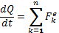. Aceasta teorema poate fi scrisa si in forma scalar proectind pe axa XYZ: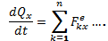 Din aceasta teorema rezulta urmatoarele consecinte :
- Daca suma vectorilor este egala atunci are loc legea conservarii vectorului cantitatii de miscare.
- Daca proectia fortelor exterioare pe o axa este egala cu 0 atunci are loc legea conservarii proectie cantitatii de miscare pe aceasta axa .
legea conservarii
Vom numi centrul de masa un punc al spatiului al carui vector de pozitie este egal cu : ; .
22)Momentul cinetic al sistemului mecanic. Teorema variatiei momentului cinetic. Consecintele.
Teorema variatiei momentului cinetic;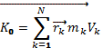:
=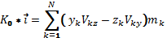;=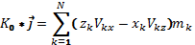;=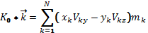.
Derivata dupa timp: , se poate demonstra a doua proprietate a fortelor interioare;)=0.
: exprima teorema despre variatia momentului cinetic in forma vectoriala.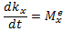,….
Consecinte
- Daca M principal al fortelor exterioare in raport cu centru oricarui este =0,
- Daca proectia M principal a fortei exterioare pe axa x=0 atunci are loc legea conservarii proectie momentului cinetic pe aceeasi aca .
- Fortele interioare ale unui system mechanic nu pot nemijlocit schimba momentul cinetic al sistemului.
23. Energia cinetică al sistemului mecanic. Teorema variației energiei cinetice a sistemului mecanic.
Un sistem de corpuri poate avea energie cinetică internă din cauza mișcării relativă a corpurilor din sistem. Energia cinetică a sistemului este suma energiilor cinetice a corpurilor din sistem.
Variația energiei cinetice a punctului material este egală cu lucrul mecanic al rezultantei forțelor care acționează asupra acestuia, în mișcarea respectivă.
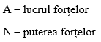
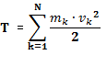

Aceste formule reprezintă teorema despre proiecția energiei cinetice în forma diferențială.

24. Calcularea energiei cinetice a unui rigid în diferite feluri de mișcare.
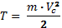
a) Mișcarea de translație

b) Mișcarea de rotație
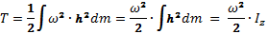
h – distanța de la punct la axă
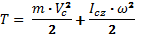
c) Mișcarea plan-paralelă

25. Calcularea lucrului mecanic al forțelor aplicate la rigid.
Relația de definiție a lucrului mecanic elementar al forței , relativ la deplasarea elementară este dată de produsul scalar
Din (1) și (2) =>

26. Cîmp de forțe. Energia potențială. Exemple. Legea conservării energiei mecanice.
Vom numi energie potențială într-un plan al spațiului marimea egală cu valoarea funcției π, adică a lucrului efectuat de forțele cîmpului la deplasarea din poziția dată în poziția în care energia potențială se consideră egală cu 0.

a) Energia potențială a cîmpului forțelor de greutate

b) Energia potențială a cîmpului forțelor de elasticitate
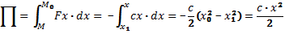

Energia mecanică a unui punct material supus acțiunii unui câmp de forțe conservativ-formată din energie cinetică și energie potențială se conservă:
unde E - energia mecanică, T - energia cinetică, U - energia potențială.
Energia mecanică în acest caz este o integrală primă a mișcării, numită integrala primă a energiei

